SURAT KETERANGAN
Nomor: 17/Prog–RBTV/IV/2025

Yang bertanda tangan di bawah ini:

Nama : Dita Asfanny
Jabatan : Manager Program RTV
Alamat : Jalan Pangeran Natadirja No. 69 KM 7 Bengkulu

Dengan ini menerangkan bahwa nama tersebut di bawah ini:

Nama : Sepri Yunarman, M.Si
Jabatan : Dosen UINFAS Bengkulu/ Ketua Masyarakat Anti Rokok

Telah melaksanakan Live Dialog Selamat Pagi Bengkulu di RBTV dengan Tema: APA KABAR PERDA KTR DI PROVINSI BENGKULU? Dialog tersebut berlangsung pada hari Jumat, 25 April 2025 pukul 08.00 WIB hingga selesai di studio RBTV lantai 1.

Demikian surat keterangan ini diberikan untuk dipergunakan sebagaimana mestinya.

Bengkulu, 25 April 2025

Manager Program RBTV

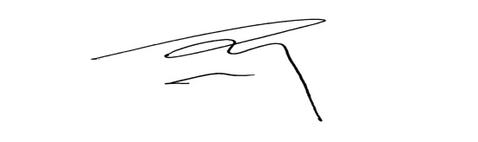
DITA ASFANNY

